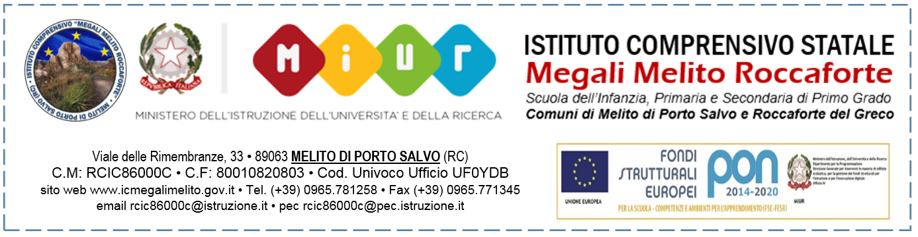

Pro. N. 3693/A22 Melito di Porto Salvo, 16/10/2018

|  |
| --- |
| Ai docenti |
| dell’Istituto |
| p.c. al D.S.G.A |
| Loro sedi |
| Atti/ sito web |

|  |
| --- |
| **Oggetto: GRADUATORIA personale interno progetto Area a Rischio “IMPARO FACENDO” e progetto Area a Forte Processo Immigratorio “VOLARE IN ALTO SI PUO’… SENZA FRONTIERE”** |

**IL DIRIGENTE**

* Visto il Bando per il reclutamento del personale interno per la progettualità in oggetto, n. 3533/A22 del 04/10/2018;
* Esaminate le istanze presentate;
* Valutati i curricula dei candidati;
* Tenuto conto che tutte le candidature pervenute rispondono ai requisiti richiesti e sono pari al numero dei posti banditi;

**DISPONE**

la pubblicazione, in data odierna, della seguente graduatoria

|  |  |  |
| --- | --- | --- |
| **AREA A RISCHIO – “IMPARO FACENDO”** | | |
| DOCENTE COORDINATORE: MARRARI MARIANNA - PUNTEGGIO: 25 | | |
| MODULO | DOCENTE | PUNTEGGIO |
| Italiano - Matematica | PEZZIMENTI FABIO L. | 21 |
| Italiano - Matematica | ZEMA MARIA | 14 |
| Italiano - Matematica | NUCERA LAURA | 8 |
| Italiano - Matematica | FOTI DOMENICA MARIA | 4 |

|  |  |  |
| --- | --- | --- |
| **AREA A FORTE PROCESSO IMMIGRATORIO – “VOLARE IN ALTO SI PUO’… SENZA FRONTIERE”** | | |
| DOCENTE COORDINATORE: BONACCORSO MARIA - PUNTEGGIO: 11 | | |
| MODULO | DOCENTE | PUNTEGGIO |
| Italiano - Matematica | ATTINA’ FRANCESCA | 12 |
| Italiano - Matematica | MANGANARO TERESA | 3 |

**COMPITI DEL DOCENTE**

I docenti reclutati dovranno essere disponibili, oltre a quanto già specificato nel bando, a:

* curare la compilazione corretta del registro didattico e delle presenze;
* contattare i corsisti in caso di assenza ingiustificata;
* confrontarsi con i coordinatori che svolgeranno le azioni di monitoraggio;
* stilare una specifica relazione sull’attività realizzata e sui risultati conseguiti.

IL DIRIGENTE SCOLASTICO

(Dott.ssa Concetta Sinicropi)

Firma autografa omessa ai sensi  
dell’art. 3 del D. Lgs. n. 39/1993